http://www.educaweb.com/orientacion/intereses-profesionales/

El test GR del portal educaweb.com es un excelente cuestionario de orientación académico y profesional desarrollado por Educaweb en dos versiones, castellano y catalán. Con una interfaz sencilla y cuidada, con abundantes ayudas visuales, nos permite ir paso a paso en el proceso de búsqueda de los intereses académicos de los alumnos.

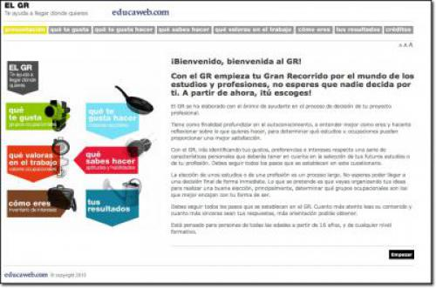

Lo primero que hay que hacer es registrarse y comenzar a hacerlo.

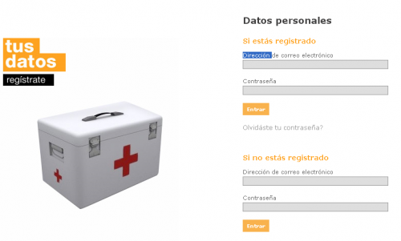

El test proporciona como resultado un grupo(s) profesional(es) acordes con los intereses personales que has manifestado junto con la oferta académica relacionada, tanto de universidad como de formación profesional. Tienes dos versiones de los resultados, la reducida y la ampliada, a la que se accede haciendo clic.

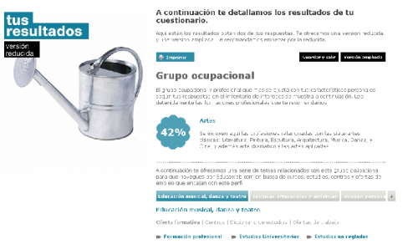

Una vez acabado, puedes imprimir los resultados y guardarlos, para acceder posteriormente a ellos con tus datos del registro.

